Re-Act

Welcome to Edinburgh!

ايدنبرګ ښار ته ښه راغلاست!
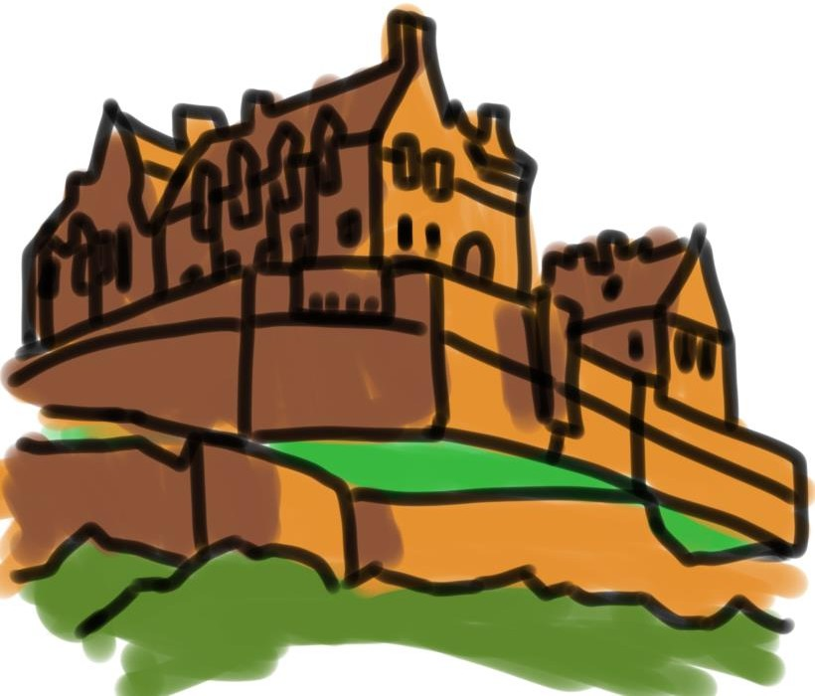

Have fun!
راځۍ چې ښې شیبې ولرو!

This Book Belongs to:
Name: Age:
Address:

دا دې -------------------------------------کتاب دی
: عمر :نوم
:پته

Contents فهرست

- The English Alphabet دې انگلیسی الفبأ

- Scavenger Hunt دې شیانولټون سیالۍ

- Greetings سلام او کلام

- Family and Friends کورنۍ او ملګري

- Free things to Visit and Do وړیا لیدځایونه او کارونه

- Local Wildlife سیمه ایز وحش ژوند

The English Alphabet
انگلیسی الفبأ

Aa Bb Cc Dd Ee Ff Gg Hh Ii Jj Kk Ll Mm
Nn Oo Pp Qq Rr Ss Tt Uu Vv Ww Xx Yy
مڼه Apple
Dog سپی
پنسل Pencil
Zz

Activity: Scavenger hunt
Go outside and try to find one object for each letter of the alphabet. Once you have found one, draw it! Some letters have already been done for you.
فعالیت : دې شیانو لټون سیالۍ
دې باندې لاړشۍ او دې هر توري لپاره یو شی پیدا کړۍ او وروسته له موندلو دې هغه شي رسم وباسۍ.دې مثال په توګه یو څو تورو لپاره رسم ایستل شوی دی.

A | B |   C  Cat | D | E | F | G
H | I | J | K | L | M | N
O | P | Q | R | S | T | U    Umbrella
V | W | X | Y | Z


سلام او کلام Greetings
Hello | سلام
Good Morning | سهارپه خیر
Good Night | شپه په خیر
Goodbye | دې الله په امان
See you soon | دې لیدوپه هیله
See you later | دې لیدوپه هیله
See you next week | په راتلونکې هفتې کې دې لیدو په هیله
See you tomorrow | سبا دې لیدو په هیله
Please | هیله کوم
Thank you | مننه
Thanks a lot | یونړۍ مننه
How are you? | څنګه یاست؟
I am fine, thank you | زه ښه یم، مننه
Good | ډیرښه

Okay | ښه خبر ده
Not good | خوب نیست
What is your name? | ستاسو نوم څه دی؟
My name is | زما نوم
His name is | دې هغه هلک نوم
Her name is | دې هغې نجلۍ نوم ــــــ
Excuse me | په بښنې سره
I am sorry | بښنه غواړم
؟



Family and Friends

کورنۍ او ملګري
Mother | مور
Father | پلار
Brother | ورور
Sister | خور
Baby | ماشوم



Draw your house:دې خپل کور رسم کړۍ

Aunt | ترور/توړۍ
Uncle | تره/ ماما
Cousin | دې تره/ماما/ ترور/توړۍ  زوی/لور
Granny | انا
Grandad | نیکه



Draw your family: عائلتك ارذم

Niece | ابنة
Niece | ابنة االخت

Nephew | خوریی/وراره  (هلک)
Niece | خورزه/وریره  (نجلی)
Friend | ملګری
Teacher | ښوونکی
Classmate | ټولګیوال



Draw your school: دې خپل ښوونځی رسم کړۍ

Free things to visit and do in Edinburgh
په ایدنبرګ ښار کښې وړیا لیدځایونه او کارونه

Take your family outside and tick the box when you visit each of these places. Which one was your favorite?
دې خپل کورنۍ سره یوځای په چکر ووځۍ او لاندې یاد شوي هرځای نه مو چې لیدنه وکړه په خانه خالي کښې دې چک علامت کیږدۍ. په ټولوکښې ډیر موکوم ځای خوښ شو؟

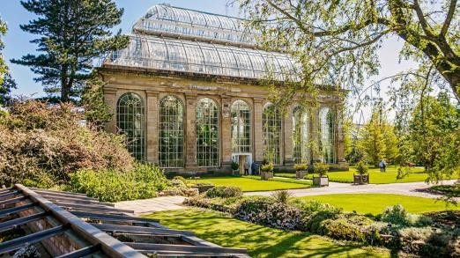Edinburgh Botanic Gardens- Come and enjoy one of the best public gardens in Scotland, the
Royal Botanic Garden Edinburgh. It the home of a beautiful ranges
of plants and wildlife.
Address: Arboretum Pl, Edinburgh EH3 5NZ
Phone: 0131 248 2909

ایدنبرګ بوټي پیژندونکې بڼ
داپارک دې سکاټلنډ یومشهورعامه پارک (ایدنبرګ سلطنتی بوټي پیژندونکې بڼ) دی.دلته ډیرزیات بوټي او وحش ژوند لیدلای شۍ.
اربوریتم ، ایدنبرگ : پته
تیلفون:۰۱۳۱۲۴۸۲۹۰۹


Phone: 0131 624 6200
Scottish National Gallery
This art gallery allows you to get close some amazing art! Here you can see lots of art made by Scottish
painters, all for free .
Address: The Mound, Edinburgh EH2 2EL
سکاټلنډ ملي ګالري
دلته تاسوډیر حیرانونکي اوښکی هنري آثار لیدلای شۍ.دلته دې سکاټلنډ نامتو انځورګرو آثار په وړیاتوګه کتلای شۍ
پته: دموند، ایدنبرگ
تیلفون شمیره: ۰۱۳۱۶۲۴۶۲۰۰

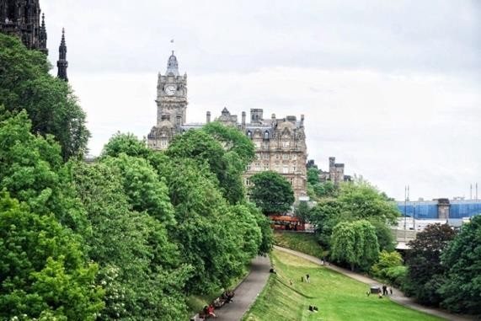Princes Street Park
Princes Street Park is one of the most beautiful parks in Edinburgh. It is a perfect getaway from the noisy city. The park is home to many bushes, shrubs and grass, and is the perfect place to relax and have a picnic.
Address: Princess Street, EH2 2HG
پرنسس سړک پارک
داپارک دې ایدنبرګ ښار یو ښایسته پارک دی. دلته تګ سره دې ښارګڼګونې څخه مو اروا آرامه کړۍ
داپارک ډیرزیات ښایسته بوټي لري او دې میلې لپاره ښه ځای دی.

پته: پرنسس سرک ، EH2 2HG

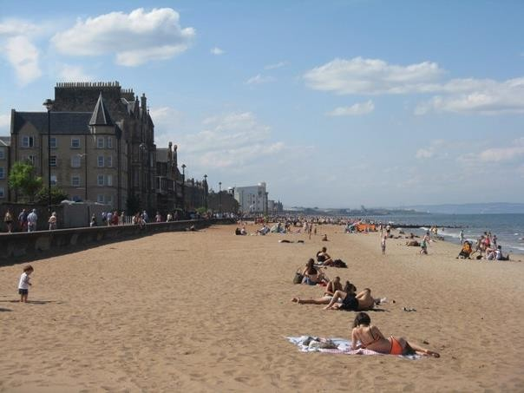
Portobello Beach-
Portobello is a sandy beach east of the city Centre. Many people come here to swim, play in the waves and sunbathe.
Address: 1 Promenade, Edinburgh EH15 2DX Scotland

پورتوبیلوسمندرغاړه

پورتوبیلویوشګلن سمندرغاړه ده چې دې سیټي سنټر (ښارمنځ) ختیځ خواته پروت دی.ډیر خلک دلته دې لامبو،سمندرڅپوکې لوبې او لمر اخیستلو لپاره دلته راځي.
پته: ۱ پرومینندو، ایدنبرګ
2DX، اسکاټلنډ EH15

The National Museum of Scotland-
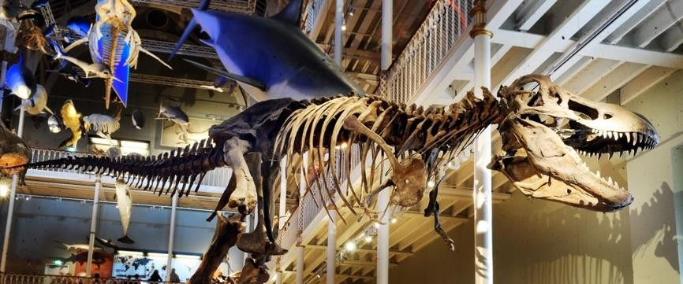A large museum with galleries exploring science, technology, art and history. There lots of things to do and interact with.
Address: Chambers Street, Edinburgh EH1 1JF
Phone: 0300 123 6789

سکاټلنډ ملي موزیم

پدی موزیم کې علم ، صنعت ، هنر او تاریخ ته مربط آثار لیدل کیږي.

دلته ستاسو لپاره ډیر فعالیتونه او له خلکو سره دروغبړ موقع موجوده ده
EH1 1JF

پته: چمبرسرک، ایدنبرگ

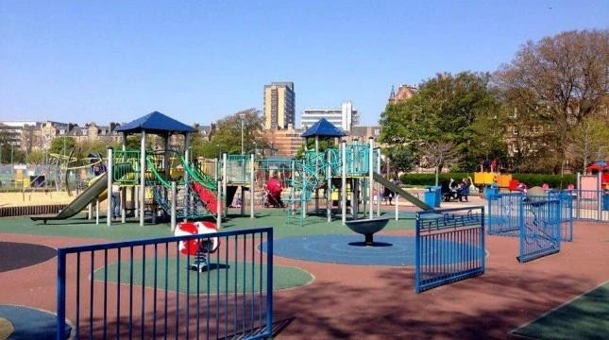The Meadows Park
The Meadows is a big park in to the south of the city Centre. It ‍has lots of open green grass and is surrounded by trees and paths.
There is also a playground.

Address: Melville Dr, Edinburgh EH9 1ND

میډوز پارک
میډوز یو لوی پارک دی چې دې سیټي سنټر سویل خواته پروت دی. دلته ښایسته بوټي، ګڼې زرغونتاوې او دمنډولپاره سړکونه شته. دلته دې ماشومانودې لوبو ځای هم موجود دی.
پته: میلوایل ، ایدنبرگ
EH9 1ND

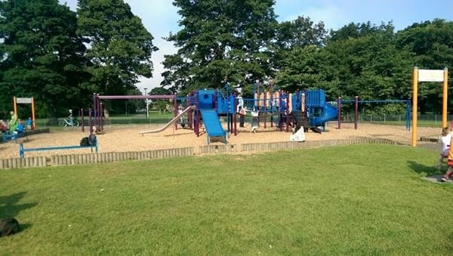Victoria Park
A public park with two fun play areas; a small one for toddlers and a big one for the older children. Lots of green areas and a large path that is perfect for walking or cycling.
Address: Newhaven Road, EH6 5PY
ویکتوریا پارک
دایو عامه پارک دی چې دې کشر او مشر ماشومانو لپاره دې لوبو بیل ځایونه لري.همدا راز دې منډو او بایسکل ځغلولو بیلې لارې هم لري.
پته: نیو هیون سرک ،
EH6 5PY


محلي وحش ژوند Wildlife Local

Go on a walk and tick off any animals that you see. Afterwards, try and draw them!

ددې ځای څخه لیدنه وکړۍ او هر ژوی مو چې ولیدولاندې ځای کښې دا نښه کیږدۍ
((

English | Dari | Seen? | Drawing
Fox | ګیدړ
Squirrel | موش خرما
Otter | داوبوپیشي
Hedgehog | زیږکی
Swan | قازه
Duck | هیلۍ
Owl | اُلو
Robin | روبین


Crow | کارغه
Pigeon | کوتره
Seagull | زاڼه
Frog | چونګښه
Worm | چینجی
Butterfly | تیتلی
Bee | مچۍ



